Smart irrigation system

“”” Develop a system for “Smart irrigation”. The system must monitor soil humidity and if the humidity is below a target value, it must start irrigation. The system receives the target value from a cloud server. The system reports humidity values every 12 hours. ”””

How to make cool presentations in google slides

<https://www.youtube.com/watch?v=k20mUvkZBwo>

З комуникационен модел избрах MQTT защото първо е pub-sub модел, но по-важното има различни теми на съобщенията. тоест ако в полето растат различни различни видове растения то те ше се нуждаят от различна влажност на почвата тоест сензорите на растение тип едно ще се абонират за свой собствен топик, а уредите за растения от втори вид ще се абонират за друга тема

TODO:

<https://lucid.app/lucidchart/a6694cf0-4dc8-4d8e-ae62-6fdee288d1e5/edit?beaconFlowId=0A9A84D137DB6DD6&invitationId=inv_e9b5222f-e7ba-46f1-b1de-cb68c74898ca&page=0_0#>

<https://us.sunpower.com/solar-panels-technology/x-series-solar-panels>

Изготвено от Петър Дамянов 12Б №17

1. Въведение:
   1. Система за напояване на почвата. Не беше пояснено в задачата за каква среда ще бъде използвана системата, следователно размишлявах няколко часа са самата среда. Има 3 варианта. Домашна среда - има интернет, кабелно захранване, вода, абе като цяло всички екстри са на лице. Оранжерия(Парник) - в тази среда нещата стават по-сложни, защото кабелна инфраструктура и канализация, от която да се черпи вода може да няма. Със сигурност няма интернет кабелна връзка, следоватено ще разчитаме на безжична комуникация със сървъра. Нива - най-интересната среда - нямаш нищо, освен река или някой кладенец - трябва да измислиш всичко. От къде ще се снабдим с вода, ток, комуникация. Възможно е да се използват соларни панели за захранване, помпи за вода, и комуникацията още не съм измислил как ще стане. Не съм толкова добър, че да се захвана с нивата, затова компромисен вариант е оранжерия/парник.
   2. Система за напояване на почвата, която на всеки 12 часа следи влажността на почвата с помощта на сензор, който ще я измери, получава целева стойност за влажността на почвата от трансивър, който е получил информацията от (може би ZigBee или 4G/5G) протокол и ако стойността не е задоволителна, помпа/ключ ще пусне водната поливна инфраструктура, която ще напои почвата. Всичко се обработва от микроконтролер. Захранването е на кантар - батерия, което ще е лоша идея, кабел, ако оранжерията има кабелна инфраструктура или слънчеви панели.
   3. Tрудности:
      1. Захранване - Има ли кабели в оранжерията. Ако няма ще е нужно да се измисли друга захранваща система. За оранжерия, например, е напълно възможно да се сложат соларни панели. Ако не е възможно захранване на батерия е адекватна идея като за начало. Най-голямата пречка ако проекта е на батерии са помпите, които ще изпомпват вода. За тях не е никак удачно да се захранват от батерии.
      2. Водоснабдяване (имаме ли канализация с водно налягане, кладенец или река).
      3. Размер на оранжерията(Взависимост от големината на оранжерията може да се използват различни подходи за справяне с комуникацията между сървъра и микроконтролера).
      4. Тип почва (различните типове почви позволяват на влагата да преминава през тях с различна дълбочина и скорост. Освен това влагата се задържа в различните видове почва с различна продължителност).
      5. Не толкова решаващо, но все пак важно. Растенията се нуждаят от различна по влажност и тип почва и влажност на различна дълбочина (за доматите дълбочината на почвата трябва да бъде 10 см, но за картофите дълбочината на почвата трябва да бъде поне 15 см). Следователно, ако за доматите сензор, който следи влажността на почвата с дълбочина 10 см, то за картофи, например този сензор няма да сработи, а в други случай може измерваната дълбочина на почвата да е излишна и да трябват 2-3 см - ягоди, например.
   4. Оптимизации:
      1. Сензорите могат да работят в режим на ниска мощност, докато не се използват.
2. Сензори - Сензор, който може да измерва влагата в почвата Преминавам през STMicroelectronic, Texas Instruments и микрочип и не открих нищо:
   1. Humidity digital sensor HDC3022: <https://www.ti.com/product/HDC3022>
   2. Humidity digital sensor HDC2010: <https://www.ti.com/product/HDC2010>
   3. Humidity digital sensor HDC2080: <https://www.tindie.com/products/miceuz/i2c-soil-moisture-sensor/>
   4. Критерии за избор:
      1. обхват - да “лови” от 0% - 100% влажност.
      2. грешка - Отклонението(грешката) от точните данни да е до 5%
      3. скорост - не е от голямо значение колко бързо ще получи MCU-то данни за почвата.
      4. цена
      5. условия на работа - да може да функционира в непосредствена близост или в почвата. Да не се влияе от температури от -20C до +60C.
   5. Избраният сензор: HDC2010
      1. Защо: Сензорът притежава:
         1. Най-евтин от трите сензори
         2. Активен и пасивен режим като този сензор има най-ниска консумация на ток (в пасивен режим харчи 50nA/sec, в Активен режим при измерване само на влажност - 300nA/sec)
         3. 2% отклонение от абсолютната точност на измерване
         4. събуждане на системата, без да се изисква микроконтролер да наблюдава непрекъснато системата.
         5. програмируеми интервали на вземане на проби
         6. присъща консумация на енергия и поддръжка за 1,8-V
         7. захранващо напрежение, го прави подходящ за захранвани от батерии системи
3. Задвижващи механизми
   1. Вариант 1: Помпа за изпомпване на вода от водоизточник - река, кладенец.
      1. Помпа 1
      2. Помпа 2
      3. Помпа 3
   2. Вариант 2 : Ключ, които пуска и спира водата от водопровода. Много по-ефективно и икономично, но ако оранжерията няма тръби с вода:
      1. Ключ 1
      2. Ключ 2
      3. Ключ 3
   3. Критерии за избор:
      1. обхват
      2. мощност
      3. цена
      4. условия на работа
4. MCU
   1. MCU, който има таймер, може да обработва цифрови сигнали от сензорът за влага, да може да активира/деактивира помпи, да може да се свързва с комуникационният протокол, който удовлетворява условията на проекта, или трансиивър. За тази цел използването на микропроцесор за целта е излишно и скъпо. Прост микроконтролер ще свърши работа. Проблемът е, че микроконтролери има бол и не можах да избера такъв, който да ми свърши работа с възможно най-малко екстри. Реално може още 2-3 месеца да се избира микроконтролер.
   2. <https://www.ti.com/product-folders/compare?familyId=3531&parts=CC2652R,CC2651R3,CC2652P,CC2652R7&lang=en&source=prodfolder>
      1. <https://www.ti.com/product/CC2652R7>
      2. <https://www.ti.com/product/CC2651R3>
      3. <https://www.ti.com/product/CC2652R>
   3. Критерии за избор:
      1. интерфейси
      2. производителност
      3. RAM, FLASH
      4. Оценка
      5. Консумация на енергия
      6. Цена
      7. Сложност
5. PSU
   1. Да предположим, че нямаме кабели в оранжерията. Можем да използваме слънчеви панели или батерии за захранване. За начало ще използвам батерии, защото са по-евтини от соларните панели. За една година ще изразходя приблизително 1,6А(1578114000) за един сензор
      1. Батерия 1
      2. Батерия 2
      3. Батерия 3
   2. Критерии за избор:
      1. Входен волтаж
      2. Изходни напрежения
      3. Пикова непрекъсната консумация
      4. Пикова консумация на ток
      5. Ефективност/Охлаждане
      6. Понижаване/оценка
      7. Изолация
      8. Диагностика
      9. Капацитет
      10. Заплаща се/не се таксува
      11. Живот на цикъла (количество заряди и разряди)
      12. Температурна производителност
      13. Тип химия
6. Комуникация
   1. ТУК ИМА МНОГО ГРЕШНА ЛОГИКА, НО НЯМАХ ВРЕМЕ. Нашата комуникация ще бъде безжична, защото в голяма оранжерия, където имаме множество растения и уреди, прокарването на кабели ще бъде трудно за изпълнение. Безжичната комуникация ще бъде най-добрият избор за този проект. Проблемът на тази система е, че за всеки микропроцесор ще е нужен трансивър, който да предава информацията от сървъра, следователно ако имам 50-тина MCU-та закупуването на устройства ще поскъпне. 4G или 5G ще бъде един от добрите сценарии, защото е най-разпространен, много девайси могат да се “закачат” към него и има доста голям обсег и данните, които ще бъдат прехвърляни не са толкова много(трешхолд за влажност). Единственият проблем е консумацията на ток и броя на трансивърите. За една градина, пълна със сензори ще е много по-лесно да има един уред, от които да се взимат данните, отколкото много bluetooth или zigbee дивайси. Освен това ще бъде много по трудно осъществяването на връзка със сървър, ако използваме zigbee, защото не е толкова разпространен като протокол и ще е нужно устройство, което да свърже zigbee мрежата към internet Но добрата страна на този протокол е, че е доста евтин. За купуването на bluetooth устройства и трансмитери към тях ще имаме нужда от много пари като се има впредвид, че обхватът на едно такова устройство ще бъде не повече от 10 метра(т.е. ще са нужни много устройства). В заключение ще кажа, че според мен най-удачно ще бъде да се използва или 4G/5G, ако оранжерията е много голяма и няма много трансивъри, ZigBee, ако оранжерията има нужда от много Units(В комуникационната схема пише какво е unit) и WiFi, ако оранжерията не е много голяма.
      1. Zigbee
      2. Cellular
      3. Bluetooth
      4. WiFi
   2. Критерии за избор:
      1. скорост (не е необходима висока скорост)
      2. обхват (голям обхват, ако използваме едно устройство)
      3. консумация на енергия (колкото е възможно по-малко)
      4. цена (колкото е възможно по-ниска)
7. Блокова схема

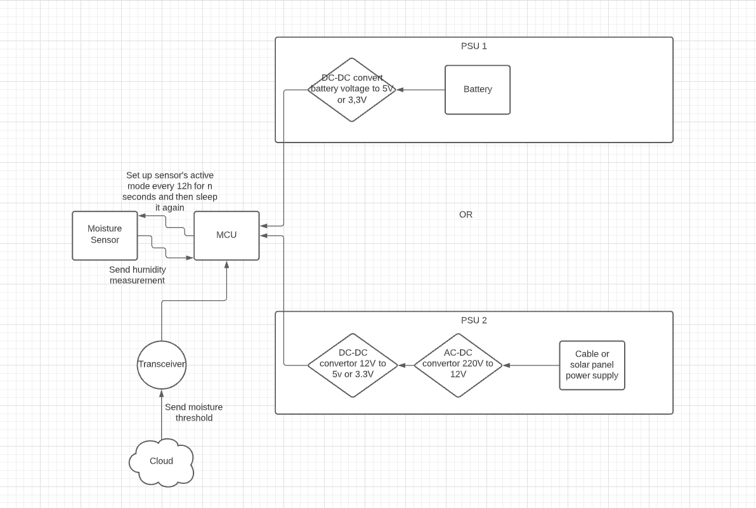

1. Комуникационна схема

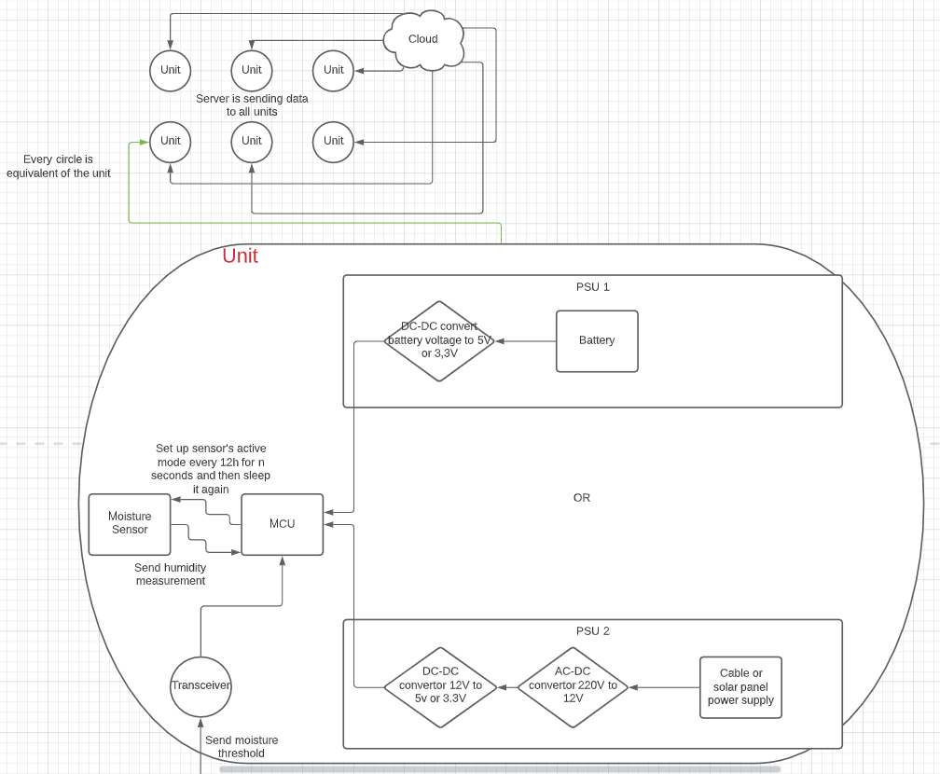

1. Пожелавам Ви безсмъртие и вечна младост!!!